• The MEAN STACK: MongoDB, Express.js, AngularJS,and Node.js

<http://meanjs.org/>

• 회원 가입할 때 우체국 사이트에서 우편번호 API를 활용한다.

• web socket으로 실시간 채팅 환경 구현 가능하다.

• 웹 상에서의 채팅: 웹 소켓의 기능을 쓰는 게 제일 쉽다. 근데 채팅처럼 I/O가 많은 상황에서는 처리속도를 높이기 위해 node.js(비 동기 통신)를 활용하여 따로 구현 하는게 좋다.

• odyssey api → 지도만 제공해준다. 마크 찍고 하는 다른 기능들은 스스로 다 구현하여 추가해 주어야 한다.(심지어 반경 몇 킬로미터도 직접 구현해 주어야 한다.)

• SSO 네이버 연동 로그인, CAPTCHA

택배대행업체

발표 시나리오가 있어야 한다.

• 회원가입을 하고 로그인 하고 우편주소 오픈 api 작업해 주어야 한다.

• 카카오 페이 테스트 모듈 API이용해 현금을 포인트로 변환할 수 있다.

<https://www.apistore.co.kr/generalApi/generalApiView.do?general_service_seq=126>

음성인식

html+css+javascript

eclipse에서 서버가 이미 사용 중이라서 충돌 난 경우

설정 -> 작업관리자 가서 실행중인 자바의 작업끝내기를 해준다.

/* <p>태그 하위에는 span, a, stronge등과 같은 인라인 요소만 올 수 있다. */

/* <p>태그 하위에는 <div>같은 다른 블록 요소가 포함되어서는 안 된다. */

<p>는 줄바꿈과 여백을 자동으로 조정해준다.

그러나 <div>는 그 어떤 요소를 박스 같은 블록으로 묶어준다. 그렇기 때문에 head

에서 css요소로서 margin이나 padding같은 요소를 넣어 적용시켜 주어야 한다.

그래서 <p>의 하위로 <div> 같은 블록 요소는 들어갈 수 없다.

웹 페이지 전용 디자인 프레임워크가 존재한다.

bootstrap(부트스트랩) → html+css+javascript의 프레임워크

bootstrap 버전은 충돌 나면 안 된다.

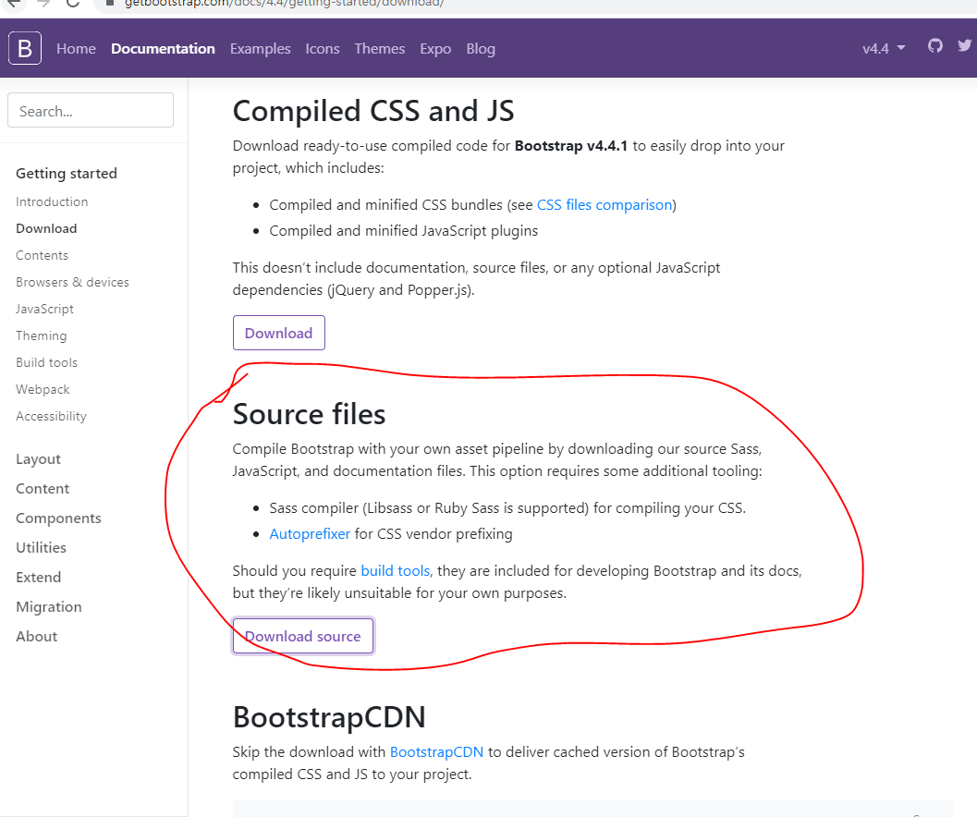

bootstrap.min.css는 압축해 놓은 파일이다.

이 파일을 eclipse에서 열면 다운이 된다.

bootstrap.min.css를 쓰는 게 처리속도가 빠르다.

<https://www.w3schools.com/>

C:\Users\student\AppData\Local\Microsoft\Windows\INetCache

여기 이 표시 따라가면

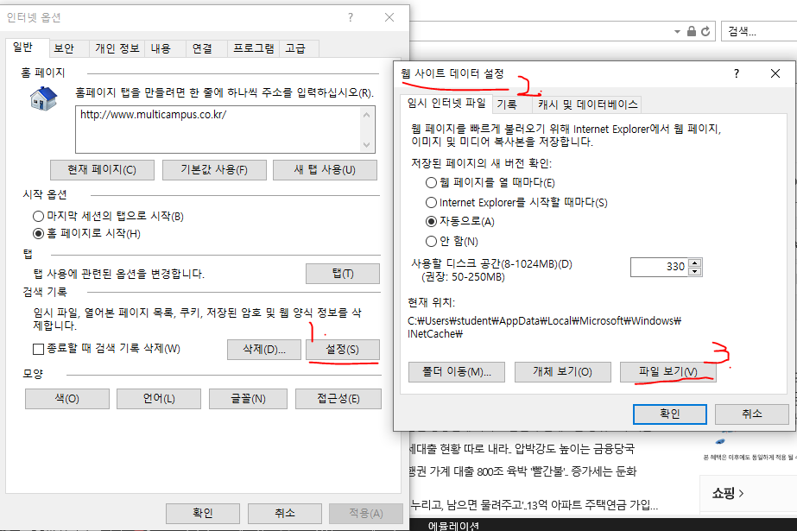

여기 들어가면 모든 데이터를 달 볼

C:\Users\student\AppData\Local\Microsoft\Windows\INetCache\top.js

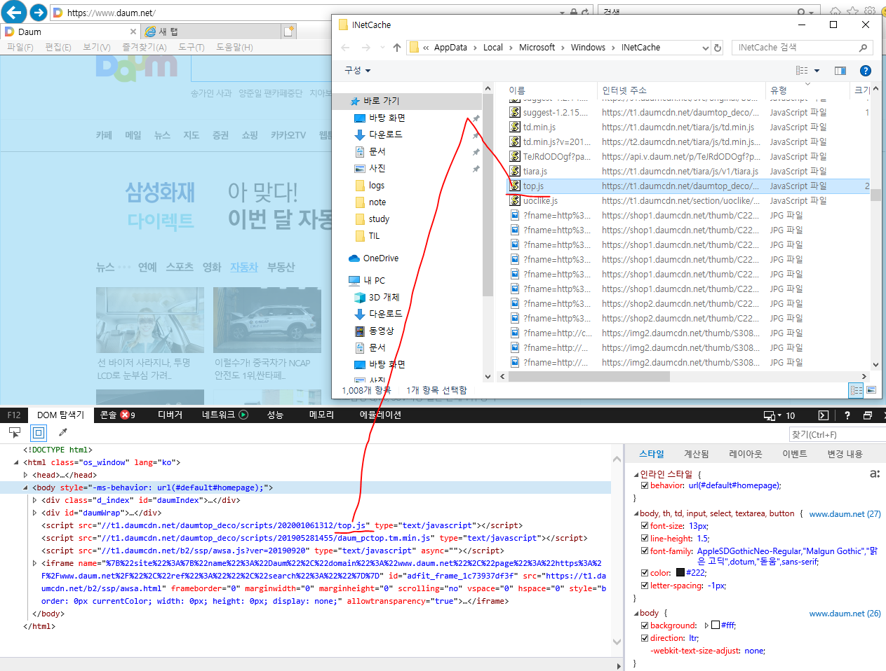

개발자 도구에서 언급한 파일들을 C:\Users\student\AppData\Local\Microsoft\Windows\INetCache\top.js이 경로로 들어가서 찾아 열어보고 확인할 수있다.

만약에 sbs사이트가 bootstrap, jquery를 쓰는데 내가 다른 사이트를 다운 받을 때 이미 필요한 저런 요소들을 다운 받았을 거기 때문에 다시 다운 받을 필요가 없어지게 된다.

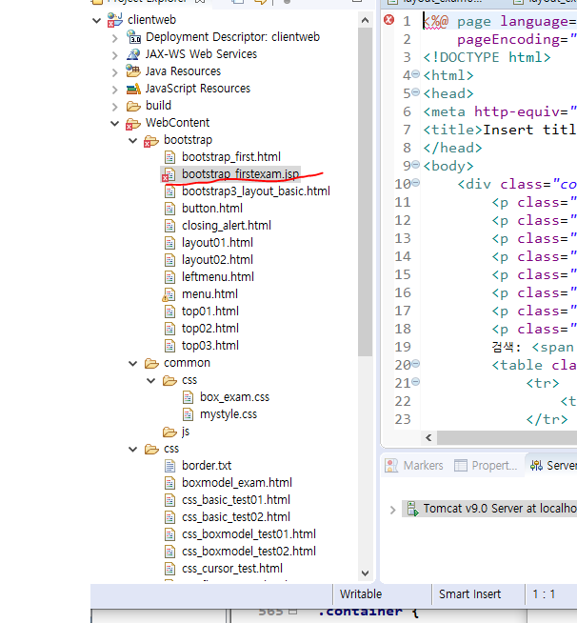

위 빨간 에러가 뜨는 이유

jsp파일이라서 에러가 난다. tomcat이 jsp파일들을 커버할 수 있는 라이브러리를 포함하고 있으므로 아래와 같이 조치를 취해 tomcat library를 추가하면 에러가 제거된다.

해결 방법

clientweb → bootstrap 오른쪽 클릭 → build path → configure build path → libraries 탭→ Add Library → server runtime → apache tomcat 9.0 → finish

unburden 털어 놓다, (부담 등을)덜어 주다.

harried 몹시 곤란을 겪는, 어찌할 바를 모르는

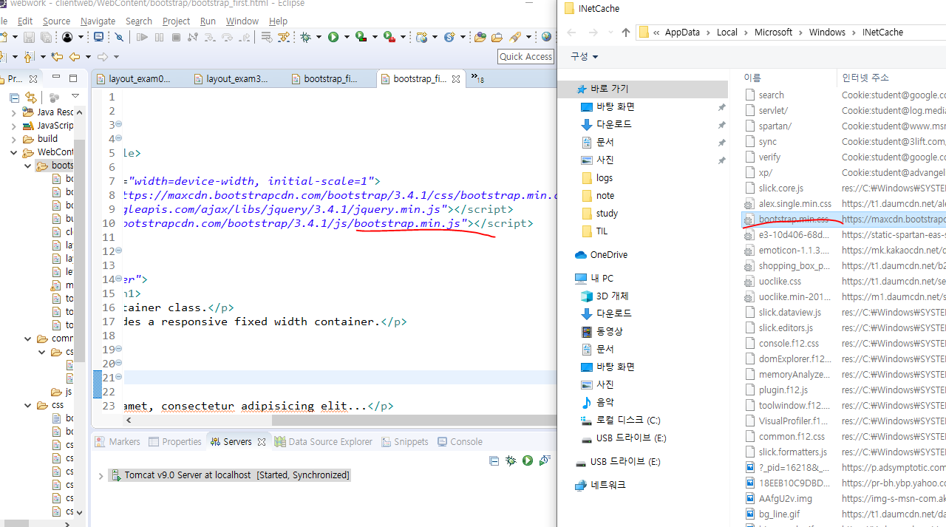

eclipse에서 bootstrap.min.js

※ grid basic

float계산을 내가 직접 하지 않아도 된다.

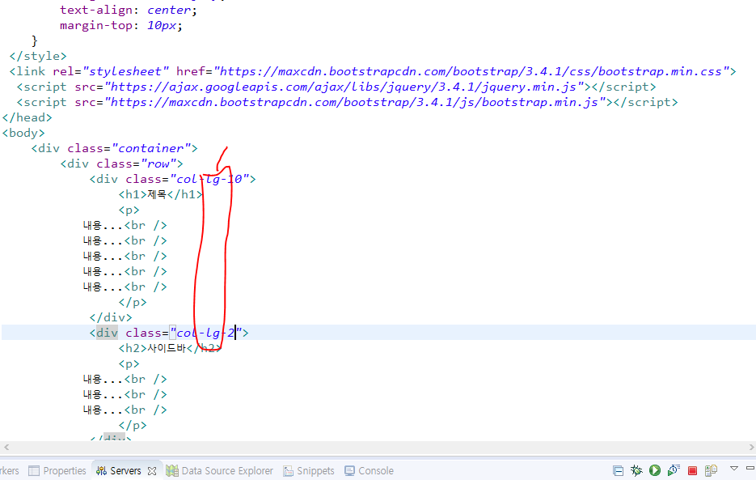

빨간 원은 desktop이고 옆은 12grid이다.

xs (for phones - screens less than 768px wide)

sm (for tablets - screens equal to or greater than 768px wide)

md (for small laptops - screens equal to or greater than 992px wide)

lg (for laptops and desktops - screens equal to or greater than 1200px wide)

row 3:9

row 2:6:4

<https://docs.odysseyattribution.co/#introduction>

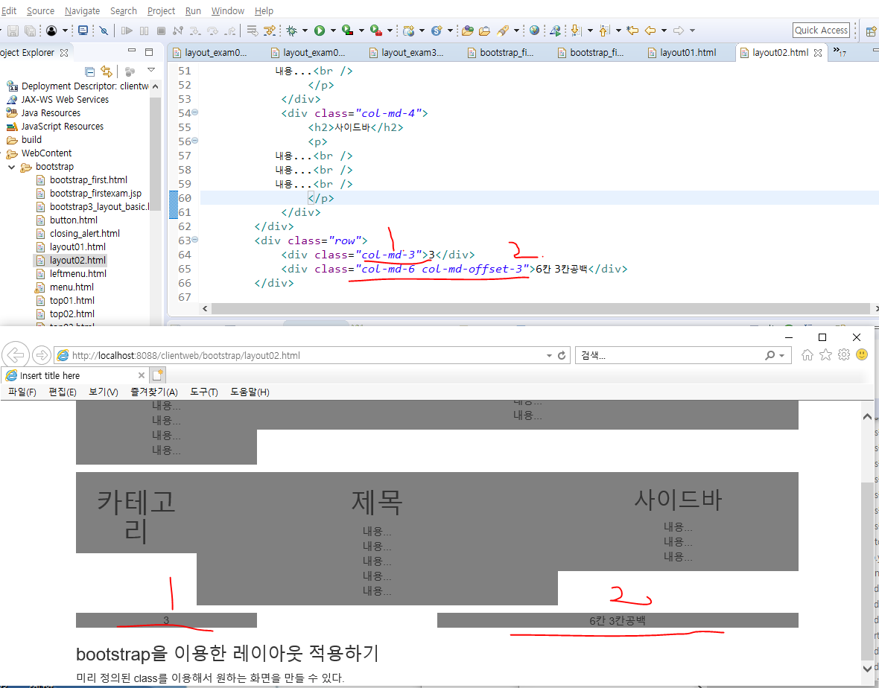

고도몰은 WAS같은 php제작 업체 사이트이다.

[과제]

-bootstrap_exam폴더를 작성

-주제를 정하고 주제에 대한 소개 페이지를 두 장 작성

-bootstrap을 적용한 페이지

완성 후 메일로 웹 페이지 2장 링크를 보내기

1. 주제선정

-동기

-시장분석

-패키지

-usecase추출

-구상하는 기능을 기술로 표현할 수 있는지?

-real data를 받을 수 있는지?

2. 스토리보드 작성

3. 테이블 설계

-엑셀로 테이블 구성

-각 테이블을 구성하는 컬럼과 컬럼 타입

4. view작성 - front end

5. 스프링을 이용해서 back end 구성